1. **Дать определения единичной, нулевой, верхней треугольной и нижней треугольной матриц.**

* Если в диагональной матрице порядка n на диагонали стоят единицы, то ее называют ***единичной*** и обозначают обычно E или I.
* Матрицу типа m×n, все элементы которой равны нулю, называют ***нулевой матрицей*** соответствующего типа и обозначают буквой Θ или цифрой 0.
* Часто используют матрицы и других видов, например ***верхние треугольные матрицы***, у которых элементы, расположенные под главной диагональю, равны нулю, и нижние ***треугольные матрицы***, у которых, наоборот, элементы над главной диагональю равны нулю.

1. **Дать определение равенства матриц:**

* Две матрицы называют ***равными***, если они имеют один и тот же тип и если у них совпадают соответствующие элементы.

1. **Дать определение суммы матриц и произведение матрицы на число:**

* ***Сумма*** определена только для матриц одного типа.
* ***Произведением матрицы*** A = (aij ) типа m×n ***на число*** α ∈ R называют матрицу C = (cij) типа m×n с элементами cij = αaij .

1. **Дать определение операции транспонирования матриц:**

* Для матрицы A = (aij ) типа m×n ее ***транспонированной матрицей*** называют матрицу АТ= (cij) типа n×m с элементами cij = aji.

1. **Дать определение умножения матриц:**

* C:\Users\user\Desktop\Снимок.PNGПусть даны матрица А = (aij ) типа m×n и матрица B = (bij ) типа n×p. ***Произведением*** матриц А и В называют матрицу C = (cij ) типа m×p с элементами

которую обозначают C = AB.

1. **Сформулировать свойства ассоциативности умножения матриц и дистрибутивности умножения относительно сложения:**

* Умножение матриц ассоциативно, т.е. (AB)C = A(BC).
* Умножение матриц дистрибутивно относительно сложения матриц, т.е. (A + B)C = = AC + BC.

1. 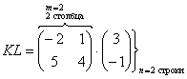**Привести пример, показывающий, что умножение матрицы некоммутативно:**

https://studfiles.net/html/2706/159/html_WRZIojLl9q.S7W0/img-mAm9W6.png https://studfiles.net/html/2706/159/html_WRZIojLl9q.S7W0/img-B6CXN6.png

https://studfiles.net/html/2706/159/html_WRZIojLl9q.S7W0/img-sj0bwv.png, значит, умножать данные матрицы можно.

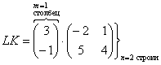Если матрицы переставить местами, то, в данном случае, умножение уже невозможно!

https://studfiles.net/html/2706/159/html_WRZIojLl9q.S7W0/img-sh_joE.jpghttps://studfiles.net/html/2706/159/html_WRZIojLl9q.S7W0/img-Ouy5f6.png, следовательно, выполнить умножение невозможно:

1. **Дать определение обратной матрицы:**

* Пусть A — квадратная матрица порядка n. Квадратную матрицу B того же порядка называют ***обратной*** к A, если AB = BA = E, где E — единичная матрица порядка n.

1. **Записать формулы нахождения обратной матрицы к произведению двух обратных матриц и для транспонирования матрицы:**

Нахождение обратной матрицы

* (AB)-1 = B-1A-1 ***к произведению двух обратимых матриц***
* **(**Aт)-1= (А-1)т ***для транспонированной матрицы.***

1. **Сформулировать критерий существования обратной матрицы:**

* Для того чтобы квадратная матрица A порядка n имела обратную, необходимо и достаточно, чтобы det A ≠0.

1. **Дать определение присоединенной матрицы и записать формулу для вычисления обратной матрицы:**

* Матрицу A∗ , транспонированную к матрице (Aij ) алгебраических дополнений, называют ***присоединенной***.
* ФОРМУЛА: А-1= А*

1. **Перечислить элементарные преобразования матриц.**

* Умножение строки (столбцов) на число, отличное от нуля
* Транспонирование
* Перестановка строк (столбцов)
* Удаление одной из одинаковых строк (столбцов)
* Прибавление к элементам одной строки (столбца) элементы другой строки (столбца)

1. **Записать формулы Крамера для решения системы линейных уравнений с обратимой матрицей:**C:\Users\user\Desktop\Снимок.PNG где ∆j — определитель матрицы, получающейся из матрицы A заменой j-го столбца на столбец свободных членов.
2. **Дать определение минора. Какие миноры назеваются окаймляющими для данного минора матрицы?**

* ***Минором*** порядка k матрицы A типа m×n называют определитель, который составлен из элементов этой матрицы, стоящих на пересечении произвольно выбранных k строк и k столбцов с сохранением порядка этих строк и столбцов.
* Минор М’ матрицы A называют ***окаймляющим*** для минора М, если он получается из последнего добавлением одной новой строки и одного нового столбца матрицы A.

1. **Дать определение базисного минора и ранга матрицы:**

* Минор М матрицы A называют ***базисным***, если выполнены два условия:

1. он не равен нулю;
2. его порядок равен рангу матрицы A.

* ***Рангом матрицы*** называют число, которое равно максимальному порядку среди ее ненулевых миноров.

1. **Сформулировать теорему о базисном миноре:**

* Базисные строки (столбцы) матрицы A, соответствующие любому ее базисному минору M, линейно независимы. Любые строки (столбцы) матрицы A, не входящие в М, являются линейными комбинациями базисных строк (столбцов).

1. **Сформулировать теорему об инвариантности ранга при элементарных преобразованиях матрицы.**

* Ранг матрицы не меняется при элементарных преобразованиях ее строк и столбцов.

1. **Перечислить различные формы записи СЛАУ. Какая СЛАУ называется совместной?**

* Матричная форма записи: А*Х=В
* Векторная форма записи:
* 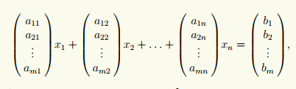
* Координатная форма записи:

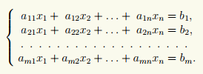

* СЛАУ называют ***совместной****,* если она имеет какие-либо решения. В противном случае ее называют ***несовместной****.*

1. **Дать определение однородной и неоднородной СЛАУ:**

* СЛАУ называют ***однородной***, если b1 = b2 = . . . = bm = 0. В противном случае ее называют ***неоднородной.***

1. **Сформулировать критерий Кронекра-Канелли совместимости СЛАУ:**

* Для совместности СЛАУ Ax = b необходимо и достаточно, чтобы ранг ее матрицы A был равен рангу ее расширенной матрицы (A|b).

1. **Сформулировать теорему о свойствах решений однородной СЛАУ**

* Если столбцы x (1) , x (2) , . . . , x (s) — решения однородной СЛАУ Ax = 0, то любая их линейная комбинация также является решением этой системы.

1. **Дать определение фундаментальной системы(ФСР) решений однородной СЛАУ:**

* Любой набор из k = n−r линейно независимых столбцов, являющихся решениями однородной СЛАУ Ax = 0, где n — количество неизвестных в системе, а r — ранг ее матрицы A, называют ***фундаментальной системой решений*** этой однородной СЛАУ.

1. **Сформулировать теорему о существовании ФСР однородной СЛАУ.**

* Пусть дана однородная СЛАУ Ax = 0 с n неизвестными и Rg A = r. Тогда существует набор из k = n−r решений x (1) , . . . , x (k) этой СЛАУ, образующих фундаментальную систему решений.

1. **Сформулировать теорему о структуре общего решения однородной СЛАУ.**

* Если x (1) , . . . , x (k) — произвольная фундаментальная система решений однородной СЛАУ Ax = 0, то любое ее решение x можно представить в виде

x = c1x (1) + . . . + ckx (k) , где c1, . . . , ck — некоторые постоянные.

1. **Сформулировать теорему о структуре общего решения неоднородной СЛАУ.**

* Пусть x ◦ — частное решение СЛАУ Ax = b и известна фундаментальная система решений x (1) , . . . , x (k) соответствующей однородной системы Ax = 0. Тогда любое решение СЛАУ Ax = b можно представить в виде x= x ◦ + c1x (1) + c2x (2) + . . . + ckx(k), где ci ∈ R, i = 1, k.

**ЧАСТЬ II**

1. **Доказать свойства ассоциативности и дистрибутивности умножения матриц.**

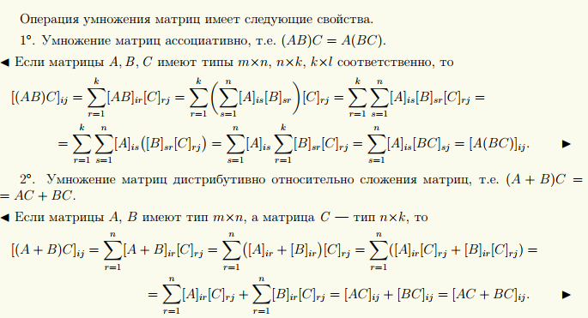

1. 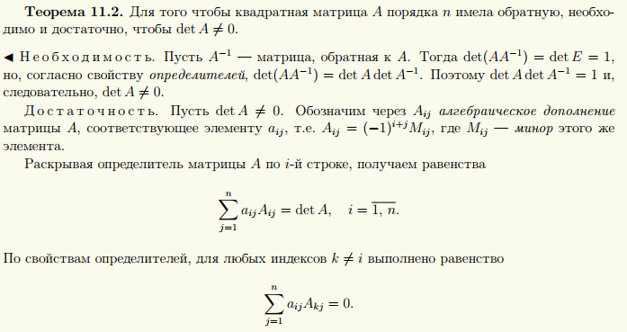**Доказать критерий существования обратной матрицы.**

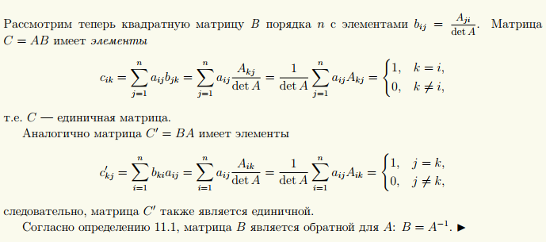

1. **Вывести формулы Крамера для решения системы линейных уравнений с обратимой матрицей.** 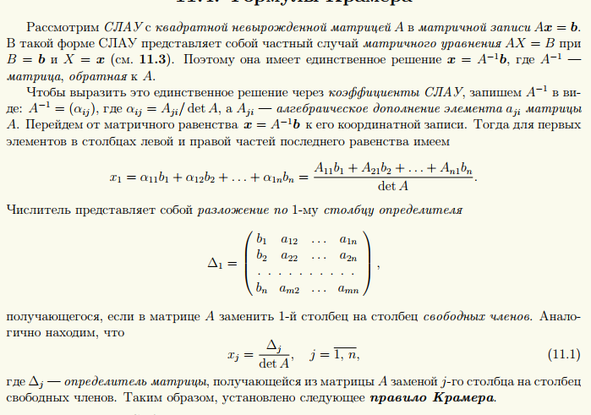
2. 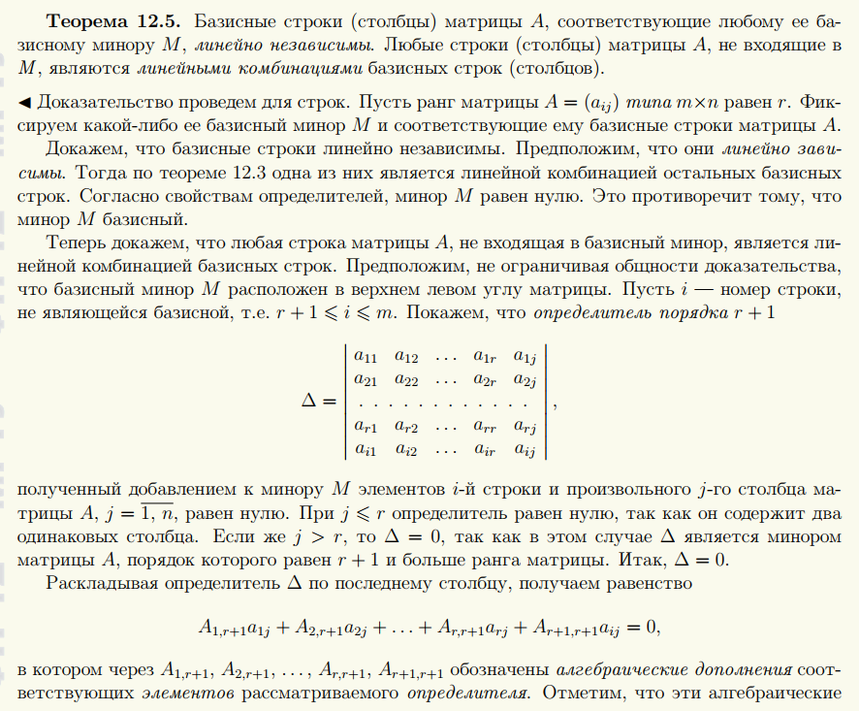**Доказать теорему о базисном миноре.**

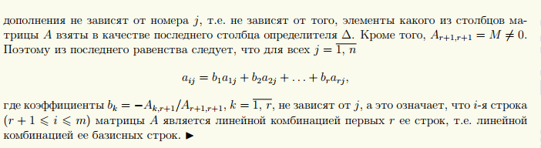

1. **Доказать критерий Кронекера-Капелли совместности СЛАУ.**

* 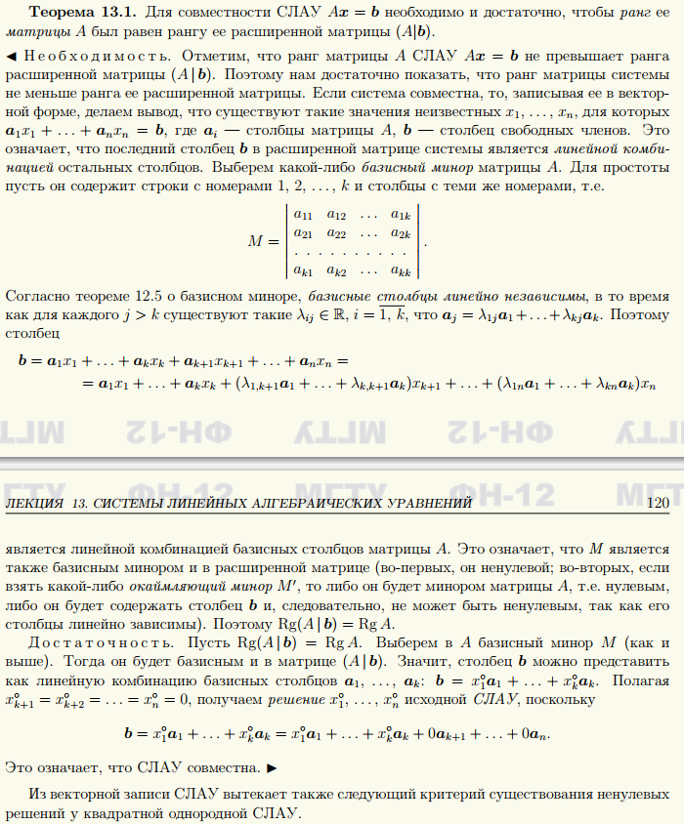Т е о р е м а Для совместности СЛАУ Ax = b необходимо и достаточно, чтобы ранг ее матрицы A был равен рангу ее расширенной матрицы (A|b).

1. **Доказать теорему о существовании ФСР однородной СЛАУ**

➤Не ограничивая общности, можно считать, что базисный минор матрицы A сосредоточен в верхнем левом углу, т.е. расположен в строках 1, 2, . . . , r и столбцах 1, 2, . . . , r. Тогда остальные строки матрицы A, согласно теореме о базисном миноре, являются линейными комбинациями базисных строк. Для системы Ax = 0 это означает, что если значения х1, . . . , хn удовлетворяют уравнениям, соответствующим строкам базисного минора, т.е. первым r урав- нениям, то они удовлетворяют и остальным уравнениям. Следовательно, множество решений системы не изменится, если отбросить все уравнения начиная с (r + 1)-го. Сделав это, получим систему

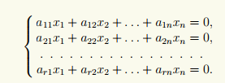

Разделим неизвестные на базисные x1, . . . , xr и свободные xr+1, . . . , xn, перенеся последние в правую часть, а в левой оставив базисные:  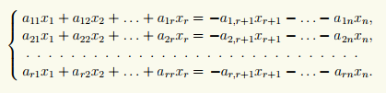 (*).

Если мы зададим произвольные значения свободных неизвестных xr+1, . . . , xn, то относительно базисных неизвестных получим квадратную СЛАУ с невырожденной матрицей, решение которой существует и единственно. Таким образом, любое решение однородной СЛАУ однозначно определяется значениями свободных неизвестных xr+1, . . . , xn

Рассмотрим следующие k = n − r серий значений свободных неизвестных xr+1, . . . , xn:

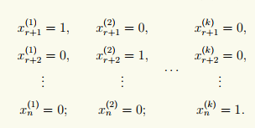

Здесь номер серии указан верхним индексом в скобках, а сами серии значений выписаны в виде столбцов. В каждой серии https://lh3.googleusercontent.com/9Kt1DTclFs7iDcQMPhrQ5FabaH3F1IWRI5qrIQaM44HNNn9wv3Rc4zpk5rfWfoTmSgSdW4QJYMS03n40ea85JXyxz3ir9Am1N-3vfSXoWySuXIZtIkQ42OFwQp9yl7lqv2VYnGmw если j = i, и https://lh3.googleusercontent.com/jXxpkNdzWQ2I7YsiBJYdspDEeIWucXAReo0b6vd0Yn6r8K_gltcSou_0wxJvHfznBVaUYoLw_zRUVTQ9mRfJKbrZNTuDHi7yAUChtvfK84tWVkgn2NEnhdi89cUn8LNTjxo1cn3P если j i. Далее, i-й серии значений свободных неизвестных однозначно соответствуют значения x1(i), . . . , xr(i), базисных неизвестных. Значения свободных и базисных неизвестных в совокупности дают решение системы (*). Покажем, что столбцы x

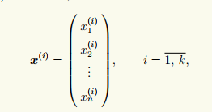(**)

образуют фундаментальную систему решений. Так как эти столбцы по построению являются решениями однородной системы Ax = 0 и их количество равно k, то, в соответствии с определением фундаментальной системы решений, остается доказать линейную независимость решений (**). Пусть есть некоторая линейная комбинация решений https://lh6.googleusercontent.com/54arbyD2nuQck3R3W5FF0ofW8Yr_g3BUFwzQKqlnIm0mrhv80KOPcJogCCx6Mg7e2fPLrOagGMpU1n_KFPHr9ZJ6d8ApP-JWmE8svTzjWZ8bQBSIiU4IeHefbPVLkrjt3-HlQDhW равная нулевому столбцу: https://lh4.googleusercontent.com/pw4jBshTp5p6gJjmPu8QGQCZSwp5KSyMGWfJqbhoNoB887yy9o1fgpctaZXmwXS4PEQYi3rC-zijuU7YXMOrNOD8ZiME8-IR_QwtuuM4q4Bur6JXXcAZD5hahVdzngX8cHQOju78

Тогда левая часть этого равенства является столбцом, компоненты которого с номерами r+ 1, . . . , n равны нулю. Но (r+1)-я компонента равна https://lh5.googleusercontent.com/ZysOcijuIkwzI9_0z7U_P4FudVUWUTWEmPZG1ccfbd7LImxHATOZV05qn5m8gYAm4_XS5NJ2b3ZEwA7KXZk3E6DYJbPpmAByswnCDy9guvuyPX831R8tuM6xxvSYuhEmIQ3MpyHC. Аналогично, (r+2)-я компонента равна α2 и, наконец, k-я компонента равна αk. Поэтому https://lh4.googleusercontent.com/YiQUMxkOrX7Z6QIpTTNfSpTAZsuy3shc4owgyLXNkZgzqV0f3Hq3pls7-Y5xoBvGGrMLUltuUSZIxiT4awePuQjGaQS4JsdSpX1jXXMAFwyU6278ylu1EXoVe9tYpD7QsXHXJVrFчто означает линейную независимость решений https://lh6.googleusercontent.com/54arbyD2nuQck3R3W5FF0ofW8Yr_g3BUFwzQKqlnIm0mrhv80KOPcJogCCx6Mg7e2fPLrOagGMpU1n_KFPHr9ZJ6d8ApP-JWmE8svTzjWZ8bQBSIiU4IeHefbPVLkrjt3-HlQDhW

1. **Доказать теорему о структуре общего решения однородной СЛАУ.**

Т е о р е м а Если x(1) , . . . , x(k) — произвольная фундаментальная система решений однородной СЛАУ Ax = 0, то любое ее решение x можно представить в виде x = c1x(1) + . . . + ckx(k) , где c1, . . . , ck — некоторые постоянные

1. **Доказать теорему о связи решений неоднородной и соответствующей однородной СЛАУ и теорему о структуре общего решения неоднородной СЛАУ.**

Т е о р е м а(о структуре общего решения неоднородной СЛАУ )

1.Если x — решение СЛАУ Ax = b, то A(x − x◦) = Ax − Ax◦ = b − b = 0. Поэтому

столбец y = x − x◦ является решением соответствующей однородной СЛАУ, и мы получаем

представление x = x◦ + y.

Наоборот, если y — произвольное решение соответствующей однородной системы, то x=x◦+y — решение системы Ax = b, так как A(x◦ + y) = Ax◦ + Ay = b + 0 = b

2. Пусть x’и x’’— решения неоднородной системы Ax = b. Тогда их разность y = x’− x ‘’ является решением соответствующей однородной системы Ay = 0 (теорема о связи решений неоднородной и соответствующей однородной СЛАУ)